Verkeersbesluit Carnaval Steenbergen 2023

Burgemeester en wethouders van Steenbergen
dat het onderstaande verkeersbesluit wordt genomen vanwege het verzekeren van de veiligheid op de weg en het zoveel mogelijk waarborgen van de vrijheid van het verkeer;
Gelet op:
Het bepaalde in het Reglement verkeersregels en verkeerstekens 1990 (RVV 1990);
Het bepaalde in de Wegenverkeerswet 1994 (WVW 1994);
Het bepaalde in het Besluit administratieve bepalingen inzake het wegverkeer (BABW).
Overwegende:
dat de Molenweg, de Willem de Rooverstraat, de Vleeshouwerstraat, het Kerkplein, de Grote Kerkstraat, de Kaaistraat, de Brooijmansdreef en de Seringenlaan liggen binnen de bebouwde kom van Steenbergen;
dat deze wegen in beheer zijn bij gemeente Steenbergen;
dat dit een weg is zoals bedoeld in artikel 18, lid 1 onder d van de WVW 1994;
dat gelet op dit artikel het college van burgemeester en wethouders van Steenbergen bevoegd is verkeersbesluiten te nemen voor de genoemde wegen;
dat deze wegen worden gebruikt door de Carnavalsoptocht op 21 februari 2023;
dat de voertuigen van de Carnavalsoptocht hinder kunnen ondervinden van geparkeerde voertuigen op de hiervoor genoemde wegen;
dat het gewenst is om gedurende dit evenement een tijdelijk parkeerverbod in te stellen om de doorgang van deze voertuigen te waarborgen;
dat het gewenst is om gedurende deze evenementen tijdelijke verkeerstekens te plaatsen;
dat voorafgaand aan het parkeerverbod ten behoeve van het evenement vooraankondigingen worden geplaatst op de wegen met daarop aangegeven de duur van de verbod met datum en tijd om zo het aangewezen gebied vrij te houden van geparkeerde voertuigen;
dat de vooraankondigingen voor het afsluiten van de wegen minimaal zeven dagen voor aanvang van de gesloten verklaringen worden geplaatst;
dat voorliggend besluit toeziet voor een parkeerverbod in de Molenweg, de Willem de Rooverstraat, de Vleeshouwerstraat, het Kerkplein, de Grote Kerkstraat, de Kaaistraat, de Brooijmansdreef en de Seringenlaan tijdens de carnavalsoptocht op 21 februari tussen 06:00 en 17:00;
dat het hiervoor genoemde verbod geschiedt door middel van het instellen van een parkeerverbod (verbod op het betrokken weggedeelte te parkeren) door het plaatsen van verkeersbord E4 van bijlage 1 van het RVV 1990 met een onderbord met daarop parkeren verboden op 21 februari tussen 06:00 en 17:00;
dat met het plaatsen van de deze verkeersborden op grond van een verkeersbesluit de gemeentelijke wegsleepregeling van kracht is;
dat gelet op artikel 15, eerste lid, van de WVW 1994 een verkeersbesluit moet worden genomen voor het plaatsen of verwijderen van verkeerstekens genoemd in artikel 12 van het BABW, alsmede voor de daar onder aan te brengen, te wijzigen of te verwijderen onderborden voor zover daardoor een gebod of verbod ontstaat of wordt gewijzigd;
dat gelet op artikel 15, tweede lid, van de WVW 1994 een verkeersbesluit moet worden genomen voor maatregelen op of aan de weg, voor zover wijzigingen van de inrichting van de weg, of voor het aanbrengen of verwijderen van voorzieningen ter regeling van het verkeer, indien deze leiden tot een beperking of uitbreiding van het aantal categorieën weggebruikers dat van de weg of weggedeelte gebruik kan maken;
dat gelet op artikel 2 van de WVW 1994 de verkeersmaatregel strekt tot het verzekeren van de veiligheid op de wegen;
dat voor een tijdelijk verkeersbesluit geen politieadvies benodigd is;
dat het onderstaande verkeersbesluit wordt genomen vanwege het verzekeren van de veiligheid op en de bruikbaarheid van de weg en het beschermen van weggebruikers en passagiers.
besluiten:

Tot het instellen van:
Het instellen van een tijdelijk parkeerverbod (E04 met onderbord) op de Molenweg tussen de Goudenregenstraat en de Seringenlaan aan de zuidzijde van de straat, de Willem de Rooverstraat tot de Rozemarijstraat, de Vleeshouwerstraat, het Kerkplein, de Grote Kerkstraat, de Kaaistraat, de Brooijmansdreef en de Seringenlaan tijdens de carnavalsoptocht op 21 februari tussen 06:00 en 17:00 zoals ook in bijgevoegde tekening staat aangegeven door het aanbrengen van de borden E04, conform bijlage 1 van het RVV 1990;
De verkeersborden, genoemd in besluit 1, te ondersteunen door de onderborden OB310p, parkeren verboden op 21 februari tussen 06:00 en 17:00, OB met de tekst “vanwege evenement” en OB304, wegsleepregeling van kracht, deze borden op een geel schild te plaatsen, zoals aangegeven op de bebordingstekening;
Dit besluit treedt in werking 1 dag nadat het verkeersbesluit via de reguliere kanalen is gepubliceerd.
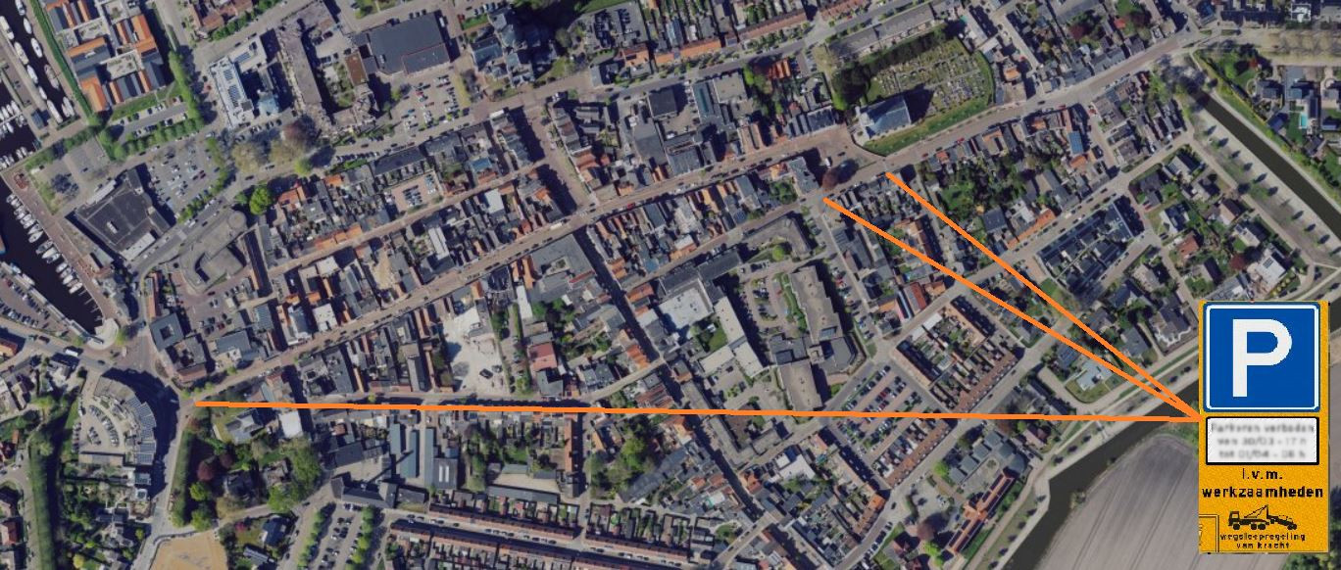
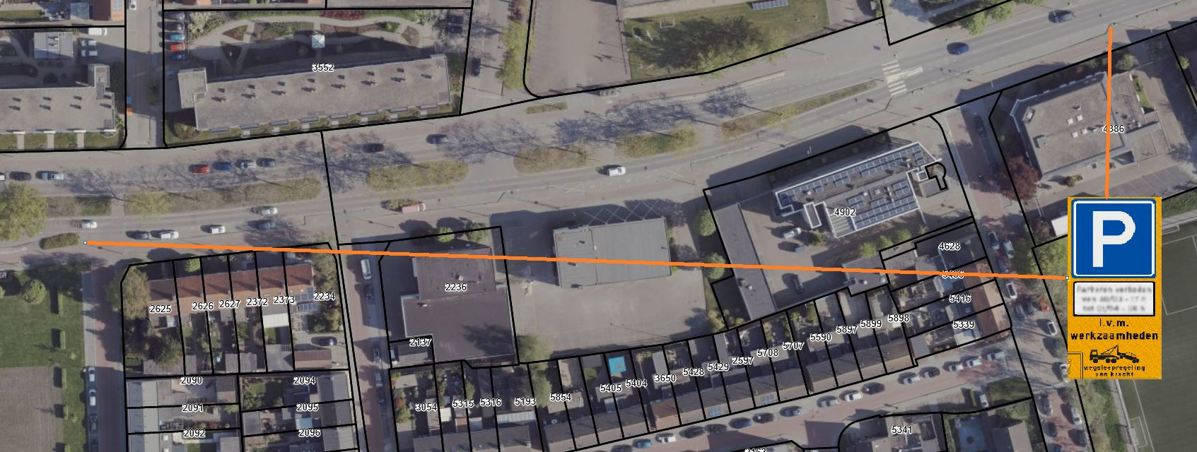
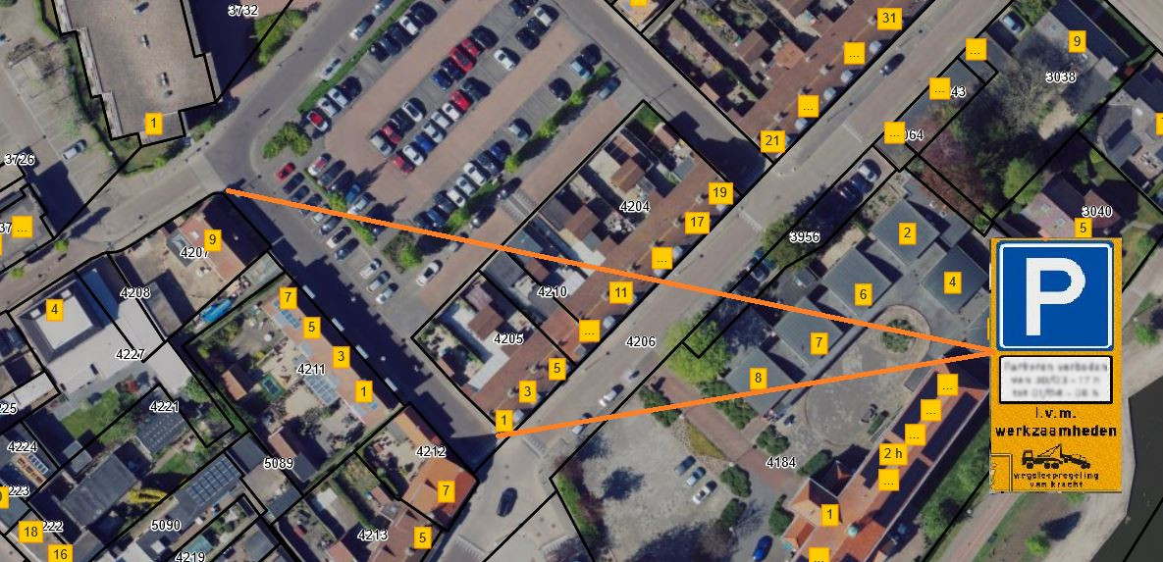
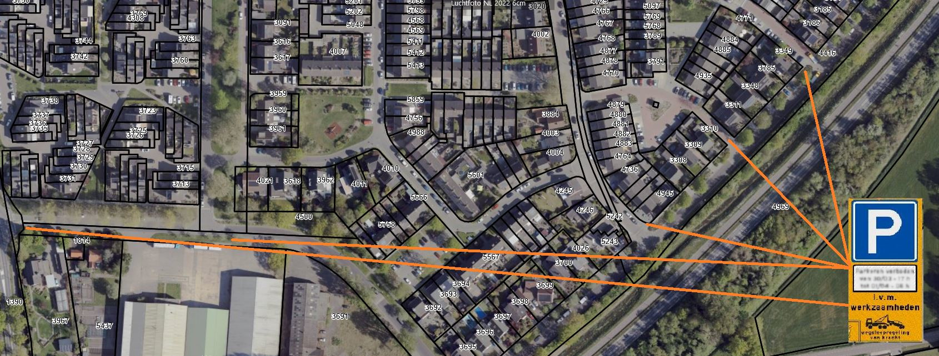

Steenbergen 16 februari 2023
Hoogachtend,
burgemeester en wethouders van Steenbergen
G. Beijers
Teamleider BRA

Bezwaar
Bent u het niet eens met dit besluit, dan kunt u een bezwaarschrift indienen. U richt uw bezwaarschrift aan het bestuursorgaan (college burgemeester en wethouders of burgemeester) dat het besluit heeft genomen. De termijn voor het indienen van het bezwaarschrift bedraagt zes weken vanaf de dag na de bekendmaking van dit besluit. Het bezwaarschrift dient te zijn voorzien van uw naam, adres, handtekening en de dagtekening. Daarnaast vermeldt u het besluit waartegen het bezwaar is gericht en de gronden van het bezwaar. Voor meer informatie zie www.gemeente-steenbergen.nl. Het indienen van het bezwaarschrift schorst de werking van het besluit niet. Heeft u er een spoedeisend belang bij dat het besluit niet in werking treedt, dan verzoekt u de voorzieningenrechter van de Rechtbank Zeeland-West-Brabant, team Bestuursrecht, om een voorlopige voorziening te treffen (Postbus 90006, 4800 PA, Breda). Aan het verzoek zijn kosten (griffierechten) verbonden.

